PERSPECTIVA AGROCLIMÁTICA DEL 25 DE JUNIO AL 1 DE JULIO DE 2020: EL INVIERNO CONTINÚA CON BAJAS TEMPERATURAS Y PRECIPITACIONES SOBRE EL NORDESTE DEL ÁREA AGRÍCOLA

Ing. Agr. Eduardo M. Sierra
Especialista en Agroclimatología

25 de Junio de 2020

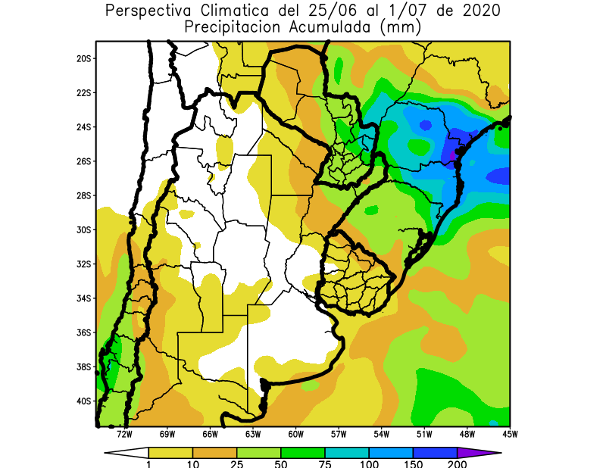 | Al comienzo de la primera etapa de la perspectiva, se completará el paso del frente que hizo su entrada en los días precedentes, produciendo precipitaciones sobre el nordeste del área agrícola, mientras que el resto de su extensión recibirá valores escasos.  - La mayor parte del Paraguay, el norte y el centro de la Mesopotamia, el este de la Región del Chaco, el oeste de Cuyo y el noroeste del Uruguay observarán precipitaciones moderadas a muy abundantes (10 a 75 mm).  - La mayor parte del NOA, el oeste de la Región del Chaco, gran parte de Cuyo, la mayor parte de la Región Pampeana y gran parte del Uruguay observará precipitaciones escasas a nulas (menos de 10 mm), con algunos focos con valores moderados.  - La Cordillera Sur observará precipitaciones moderadas a muy abundantes.
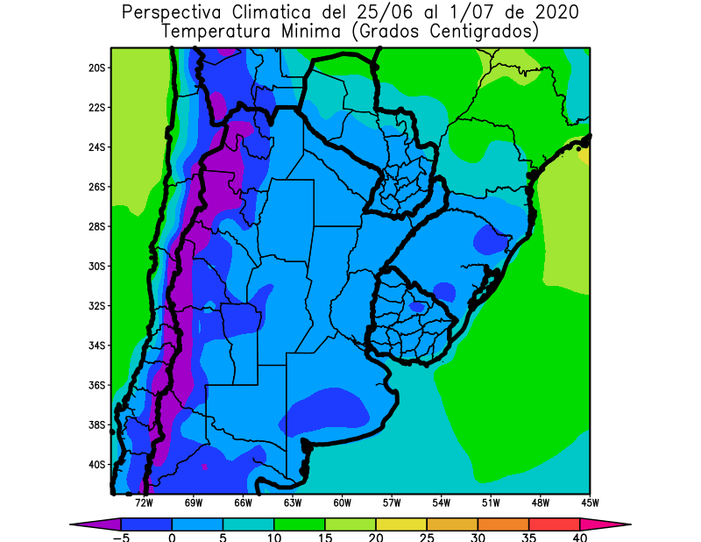 | Junto con el frente, se producirá una vigorosa entrada de vientos polares, con amplios focos de heladas localizadas y generales en la mayor parte del área agrícola, llegando hasta su porción norte, dando una situación de frío generalizado.  - Sólo el noroeste del Paraguay observará temperaturas mínimas superiores a 5°C.  - El este del NOA, la Región del Chaco, la mayor parte de la Mesopotamia, el sur de Cuyo, la mayor parte de la Región Pampeana, gran parte del Paraguay y la mayor parte del Uruguay observarán temperaturas mínimas entre 0 y 5°C con riesgo de heladas localizadas, y focos de heladas generales.  - El centro del NOA, la mayor parte de Cuyo, el centro-oeste de Córdoba, las serranías de Buenos Aires, el oeste de la Pampa y el norte del Uruguay observarán temperaturas mínimas inferiores a 0°C, con riesgo de heladas generales.  - El oeste del NOA y el oeste de Cuyo observarán temperaturas mínimas inferiores a -5°C, con heladas generales de gran intensidad en las áreas serranas y cordilleranas.

,  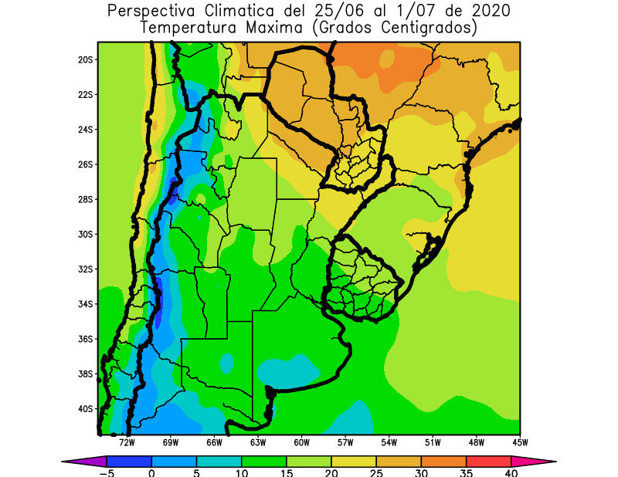 | Sólo el extremo norte del área agrícola recibirá vientos del trópico, mientras que la mayor parte de su extensión continuará bajo el dominio de los vientos polares, observando temperaturas máximas por debajo de lo normal.  - Sólo el este del NOA, el norte de Córdoba, el sudoeste de la Región del Chaco, el sur de Corrientes, el norte de Entre Ríos, el norte de Santa Fe y el norte del Uruguay registrarán temperaturas máximas superiores a 20°C, con registros superiores a 25°C hacia el norte.  - El centro del NOA, el este de Cuyo, la mayor parte de la Región Pampeana y el sur de la República Oriental del Uruguay registrarán temperaturas máximas entre 15 y 20°C.  - El centro-oeste del NOA, el centro Cuyo, el centro de La Pampa y el sudeste de la Provincia de Buenos Aires observarán temperaturas máximas entre 10 y 15°C, con riesgo de heladas localizadas.  - El oeste del NOA y el oeste de Cuyo observará temperaturas máximas inferiores a 10°C, con varios focos con valores inferiores hacia las zonas serranas y cordilleranas.

PERSPECTIVA AGROCLIMÁTICA DEL 2 AL 8 DE JULIO DE 2020: PRECIPITACIONES ESCASAS Y TEMPERATURAS BAJO LO NORMAL

Ing. Agr. Eduardo M. Sierra
Especialista en Agroclimatología

25 de Junio de 2020

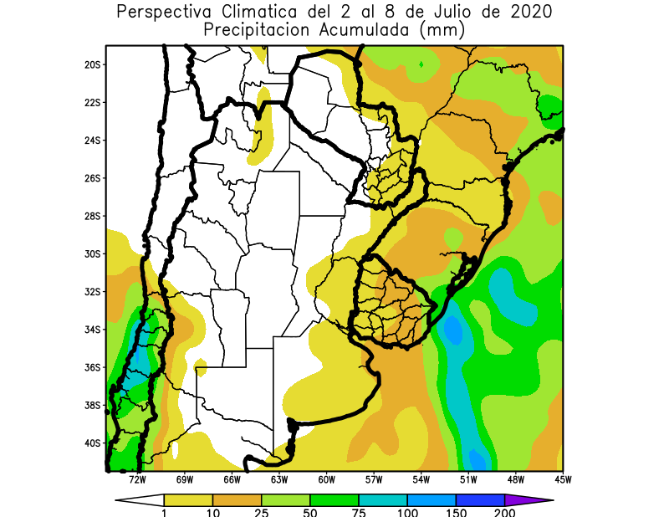 | La segunda etapa de la perspectiva comenzará con el paso del frente de tormenta, pero el escaso contenido de humedad atmosférica determinado por la masa de aire polar que hizo su entrada en la etapa precedente hará que las precipitaciones sean escasas en la mayor parte del área agrícola.  - La mayor parte del área agrícola argentina, gran parte del área agrícola paraguaya y el sudoeste del área agrícola uruguaya observarán precipitaciones escasas a nulas (menos de 10 mm).  - Solamente el centro y el este del Uruguay y el oeste de Cuyo observarán precipitaciones moderadas (más de 10 mm) con focos con valores superiores.  - La Cordillera Sur observará precipitaciones abundantes a muy abundantes.

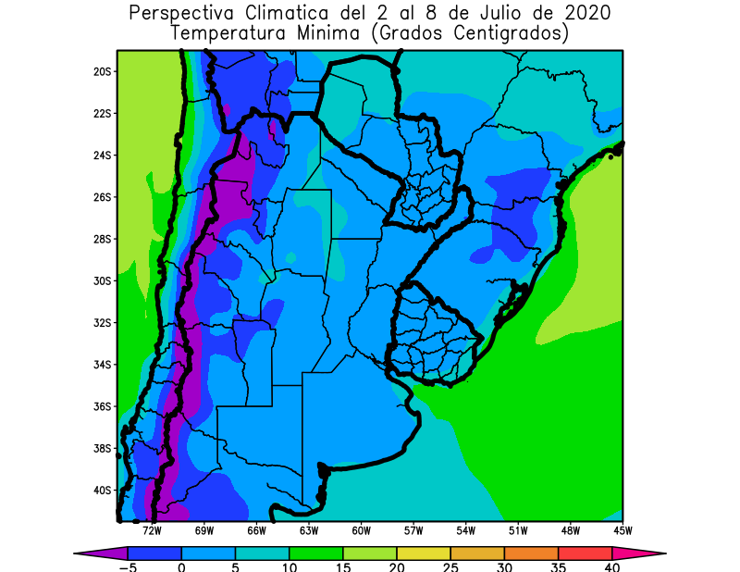 | Junto con el frente avanzará una masa de aire polar haciendo descender la temperatura, con riesgo de heladas sobre gran parte del área agrícola, llegando hasta al norte de La Argentina y El Paraguay.  - El este de NOA, la mayor parte de la Región del Chaco, la mayor parte de la Mesopotamia, gran parte de Cuyo, la mayor parte de la Región Pampeana, gran parte del Paraguay y la mayor parte del Uruguay observarán temperaturas mínimas entre 0 y 5 °C, con algunos focos con temperaturas de más de 5°C.  - El centro del NOA, el norte y el centro de Cuyo observarán temperaturas mínimas inferiores a 0°C, con riesgo de heladas generales.  - El oeste del NOA y el oeste de Cuyo observarán temperaturas mínimas inferiores a -5°C, con heladas generales de gran intensidad en las áreas serranas y cordilleranas.

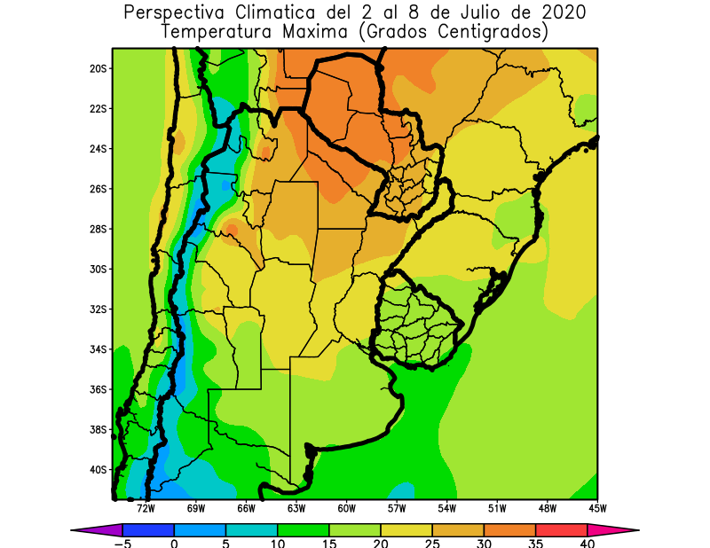 | Recién hacia el final de la segunda etapa de la perspectiva, los vientos del trópico lograrán avanzar hasta el norte y el centro del área agrícola, restableciendo la temperatura, pero su porción sur seguirá bajo el dominio de los vientos polares.  - El este del NOA, el sudeste del Paraguay, el este de la Región del Chaco, la mayor parte de Corrientes y el norte de Santa Fe observarán temperaturas máximas superiores a 25°C, con valores superiores a 30°C y otros inferiores.  - El centro del NOA, el norte de Cuyo, la mayor parte de la Mesopotamia, el norte de la Región Pampeana y el noroeste del Uruguay, observarán temperaturas máximas entre 20 y 25°C.  - El centro-este del NOA, gran parte de Cuyo, la mayor parte de la Región Pampeana y gran parte del Uruguay observarán temperaturas máximas entre 15 y 20°C.  - El centro-oeste del NOA, el centro de Cuyo, el oeste y el sudoeste de La Pampa y el sudeste del Uruguay observarán temperaturas máximas entre 10 y 15°C.  - El oeste del NOA y el oeste de Cuyo observarán temperaturas máximas inferiores a 10°C, con focos con valores inferiores.

